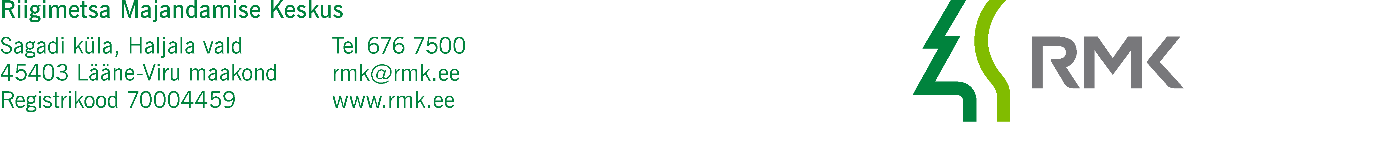
Keskkonnaministeerium  Paldiski mnt 96  13522 TALLINN  keskkonnaministeerium@envir.ee | Teie
 | Meie | (digitaalalkirja kuupäev)  nr 3-1.1/2022/3946
XXXXXXXXXXXXXXXXXXXXXXXXXXXXXX | XXX

Raudoja II uuringuruumis geoloogilise uuringu
loa kooskõlastuse eelnõu edastamine allkirjastamiseks

Austatud härra minister

Edastame Teile allkirjastamiseks Riigimetsa Majandamise Keskuse poolt ette valmistatud keskkonnaministri riigivara valitseja kooskõlastuse eelnõu, mis käsitleb KMG OÜ (registrikood 16196755) poolt esitatud geoloogilise uuringu loa taotlust liiva tarbevaru uurimist Raudoja II uuringuruumis.

Raudoja II uuringuruum asub Harju maakonnas Anija vallas Pillapalu külas Riigimetsa Majandamise Keskuse valitsemisalas oleval kinnisasjal Kolga metskond 79 (katastritunnus 14001:003:0227).

Lugupidamisega

(allkirjastatud digitaalselt)

Andres Sepp
Peametsaülem

Lisa: 1. Kooskõlastuse eelnõu
2. Keskkonnaameti RV kooskõlastustaotlus

Urve Jõgi
566 33867 urve.jogi@rmk.ee

